**HƯỚNG DẪN HỌC SINH TỰ HỌC**

**BÀI 15: VẬT LIỆU CƠ KHÍ**

**I. Một số tính chất đặc trưng của vật liệu**

**1. Độ bền.**

- Định nghĩa: Độ bền hiển thị khả năng chống lại biến dạng dẻo hay phá huỷ của vật liệu, dưới tác dụng ngoại lực.

- Là chỉ tiêu cơ bản của vật liệu.

- Giới hạn bền σb đặc trưng cho độ bền vật liệu .

- Giới hạn bền được chia làm 2 loại:

+ σbk (N/mm2)  đặc trưng cho độ bền kéo vật liệu.

+ σbn (N/mm2)  đặc trưng cho độ bền nén vật liệu.

- Kết luận: Vật liệu có giới hạn bền càng cao thì độ bền càng cao.

**2. Độ dẻo**

- Định nghĩa: Hiển thị khả năng biến dạng dẻo của vật liệu dưới tác dụng của ngoại lực.

- Độ dãn dài tương đối KH δ(%) đặc trưng cho độ dẻo vật liệu. Vật liệu có độ dãn dài tương đối δ(%) càng lớn thì độ dẻo càng cao.

**3. Độ cứng**

- Định nghĩa: Là khả năng chống lại biến dạng dẻo của lớp bề mặt vật liệu dưới tác dụng của ngọai lực thông qua các đầu thử có độ cứng cao được gọi là không biến dạng.

- Trong thực tế thường sử dụng các đơn vị đo độ cứng sau:

+ Brinen ( ký hiệu HB) đo các vật liệu có độ cứng thấp. Ví dụ : Gang sám (180 – 240 HB)

ADVERTISING

X

+ Roc ven ( ký hiệu HRC) đo các vật liệu có độ cứng trung bình. Ví dụ : thép 45 (40 – 50 HRC).

+ Vic ker ( ký hiệu HV)  đo các loại vật liệu có độ cao. Ví dụ: Hợp kim (13500 – 16500 HV)

**II. Tìm hiểu về một số loại vật liệu thông dụng**

**1. Vật liệu vô cơ**

- Thành phần:

+ Hợp chất hóa học của các nguyên tố kim lọai với các nguyên tố không phải kim lọai kết hợp với nhau.

+ Ví dụ: Gốm Coranhđông.

- Tính chất: Độ cứng, độ bền nhiệt rất cao (làm việc được ở nhiệt độ 2000oC÷3000oC )

- Công dụng: Dùng chế tạo đá mài, các mảnh dao cắt, các chi tiết máy trong thiết bị sản xuất sợi dùng trong công nghiệp dệt.

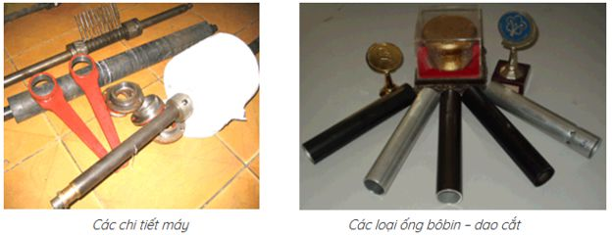

**2. Vật liệu hữu cơ**

a, Nhựa nhiệt dẻo

- Thành phần:

+ Hợp chất HC tổng hợp.

+ Ví dụ: Poliamit (PA)

- Tính chất:

+ Ở nhiệt độ nhất định chuyển sang trạng thái chảy dẻo, không dẫn điện.

+ Gia công nhiệt được nhiều lần.

+ Có độ bền và khả năng chống mài mòn cao

- Công dụng: Dùng chế tạo bánh răng cho các thiết bị kéo sợi.

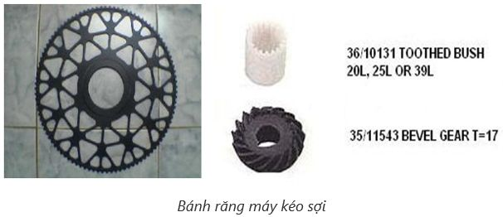

b, Nhựa nhiệt cứng

- Thành phần:

+ Hợp chất HC tổng hợp.

+ Ví dụ: Epoxi, Polieste không no

- Tính chất: Sau khi gia công nhiệt lần đầu không chảy hoặc mềm ở nhiệt độ cao, không tan trong dung môi, không dẫn điện, cứng, bền.

- Công dụng: Dùng để chế tạo các tấm lắp cầu dao điện, kết hợp với sợi thủy tinh để chế tạo vật liệu compozit

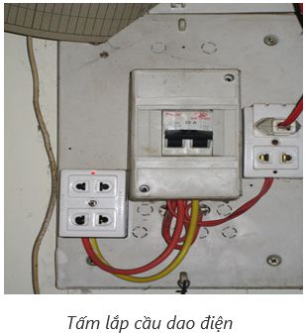

**3. Vật liệu Compôzit**

a, Vật liệu Compôzit nền là kim loại

- Thành phần: Các lọai cacbit, ví dụ cacbit vonfram (WC), cacbit tantan (TaC), được liên kết với nhau nhờ coban.

- Tính chất: Có độ cứng, độ bền, độ bền nhiệt cao (làm việc được ở nhiệt độ 800oC ÷ 1000oC)

- Công dụng: Dùng chế tạo dụng cụ cắt trong gia công cắt gọt.

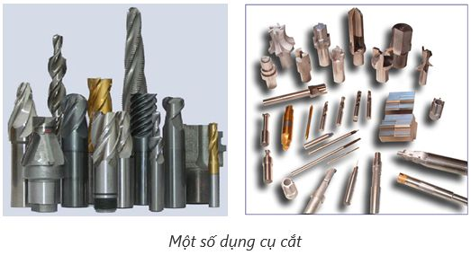

b, Vật liệu Compôzit nền là vật liệu hữu cơ

- Thành phần:

+ Nền là epoxi, cốt là cát vàng, sỏi.

+ Nền là epoxi, cốt là nhôm ôxit Al2O3 dạng hình cầu có cho thêm sợi cacbon.

- Tính chất:

+ Độ cứng, độ bền cao.

+ Độ bền rất cao (tương đương thép ), nhẹ

- Công dụng:

+ Dùng chế tạo thân máy công cụ.

+ Dùng chế tạo cánh tay người máy, nắp máy

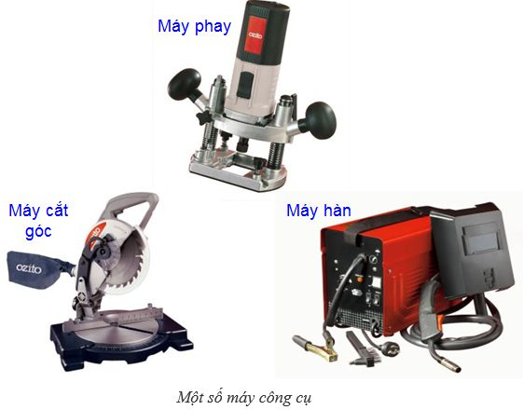

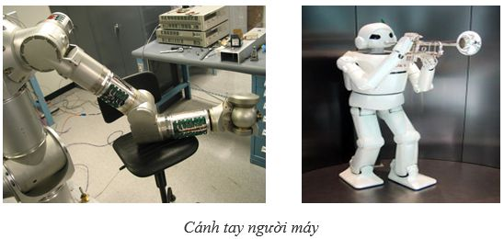

**Tổng kết**

Như tên tiêu đề của bài Vật liệu cơ khí, sau khi học xong bài này các em cần nắm vững các nội dung trọng tâm sau:

- Biết được tính chất, công dụng của một số vật liệu dùng trong cơ khí.

**CÂU HỎI CỦNG CỐ**

**Câu 1:**Tính chất vật liệu gồm:

1. Tính chất cơ học
2. Tính chất lí học
3. Tính chất hóa học
4. Cả 3 đáp án trên

**Câu 2:** Tính chất đặc trưng về cơ học là:

1. Độ bền
2. Độ dẻo
3. Độ cứng
4. Cả 3 đáp án trên

**Câu 3:**Có mấy loại giới hạn bền?

1. 2
2. 3
3. 4
4. 5

**Câu 4:** Đặc trưng cho độ bền của vật liệu là:

1. Giới hạn bền
2. Giới hạn dẻo
3. Giới hạn cứng
4. Giới hạn kéo

**Câu 5:** Độ bền là gì?

1. Biểu thị khả năng chống lại biến dạng dẻo của vật liệu
2. Biểu thị khả năng chống lại biến dạng dẻo của bề mặt vật liệu
3. Biểu thị khả năng phá hủy của vật liệu
4. Biểu thị khả năng chống lại biến dạng dẻo hay phá hủy của vật liệu dưới tác dụng của ngoại lực

**Câu 6:** Đâu là giới hạn bền?

1. Giới hạn bền kéo
2. Giới hạn bền nén
3. Giới hạn bền dẻo
4. Cả A và B

**Câu 7:** Có mấy loại đơn vị đo độ cứng?

1. 2
2. 3
3. 4
4. 5

**Câu 8:** Đơn vị đo độ cứng là:

1. HB
2. HRC
3. HV
4. Cả 3 đáp án trên

**Câu 9:** Phát biểu nào sau đây đúng?

1. HB dùng để đo độ cứng của vật liệu có độ cứng thấp
2. HRC dùng để đo độ cứng của vật liệu có độ cứng trung bình
3. HB dùng để đo độ cứng của vật liệu có độ cứng cao
4. Cả 3 đáp án trên

**Câu 10:**Tên vật liệu thông dụng dùng trong ngành cơ khí là?

1. Vật liệu vô cơ
2. Vật liệu hữu cơ
3. Vật liệu compozit
4. Cả 3 đáp án trên

**Đáp án**

|  |  |  |  |  |  |  |  |  |  |  |
| --- | --- | --- | --- | --- | --- | --- | --- | --- | --- | --- |
| **Câu** | **1** | **2** | **3** | **4** | **5** | **6** | **7** | **8** | **9** | **10** |
| **Đáp án** | **D** | **D** | **A** | **A** | **D** | **D** | **B** | **D** | **D** | **D** |